ПОЛОЖЕНИЕ
О ГЕРБЕ МУНИЦИПАЛЬНОГО ОБРАЗОВАНИЯ

Урмарское городское поселение Урмарского района
Чувашской Республики

Настоящим Положением устанавливается герб муниципального образования Урмарское городское поселение Урмарского района Чувашской Республики, его описание и порядок официального использования.

1. Общие положения

1.1. Герб муниципального образования Урмарское городское поселение Урмарского района Чувашской Республики, (далее – Герб муниципального образования) составлен по правилам и традициям геральдики, и отражает исторические, культурные, социально-экономические, национальные и иные местные традиции.

1.2. Положение о гербе и рисунки Герба муниципального образования в многоцветном, одноцветном, и одноцветном, с использованием условной штриховки для обозначения цветов исполнениях, хранятся в администрации Урмарского городского поселения Урмарского района, а также в краеведческом музее и доступны для ознакомления всем заинтересованным лицам.

2. Статус Герба муниципального образования

2.1. Герб муниципального образования является официальным символомУрмарского городского поселения Урмарского района Чувашской Республики.

2.2. Герб подлежит внесению в Государственный геральдический регистр Российской Федерации.

3. Геральдическое описание Герба муниципального образования

3.1. Геральдическое описание Герба муниципального образования:

«В серебряном поле – зеленый пнистый и противопнистый пояс, обремененный золотым рубанком. В вольной части - законодательно установленная символика Чувашской Республики».

Герб Урмарского городского поселения Урмарского района Чувашской Республики в соответствии с Методическими рекомендациями по разработке и использованию официальных символов муниципальных образований (Раздел 2, Глава VIII, п.п. 45-46), утверждёнными Геральдическим советом при Президенте Российской Федерации 28.06.2006 года может воспроизводиться со статусной короной установленного образца.

3.2. Обоснование символики Герба муниципального образования:

Рождение поселка, его жизнь в прошлом и настоящем вплоть до сегодняшнего дня, связаны с железной дорогой Москва–Казань и образованием станции Урмары в 1893 году. В конце XIX, начале XX века на новую станцию стали переселяться зажиточные крестьяне, торговцы, купцы, промышленники, что создало благоприятные возможности для ее промышленного развития. Благодаря выгодному географическому расположению, в транспортном отношении Урмары стали центром для Цивильского, Чебоксарского, Свияжского уездов, Казанской губернии и Буинского уезда Симбирской губернии. Железная дорога, послужившая активному развитию городского поселения, отражена в гербе ветвистой полосой.

В 1901–1904 г.г. потомственным купцом, почетным гражданином г. Цивильска Н.П. Курбатовым и начальником Лаптевской земельной управы В.Н. Бельковичем в Урмарах была построена "Фабрика гнутой и столярной мебели Курбатовых и Бельковича", которая в своё время была широко известна не только в России, но и за границей. Изделия этой фабрики на международных выставках в Антверпене, Брюсселе, Гааге, Париже, Казани завоёвывали золотые и серебряные медали. Золотой рубанок, изображенный в гербе, следует рассматривать как преемственность традиций, как символ трудолюбия всех талантливых мастеров, проживающих на этой земле.

Зеленый цвет – символ изобилия, плодородия, земледелия.

Золотой (желтый) цвет – символ прочности, богатства.

Серебряный (белый) цвет – символ мира, чистоты устремлений и мудрости.

4. Порядок воспроизведения Герба муниципального образования

4.1. Воспроизведение Герба муниципального образования, независимо от его размеров и техники исполнения, должно точно соответствовать геральдическому описанию, приведенному в п. 3.1. статьи 3 настоящего Положения. Воспроизведение Герба допускается в многоцветном, одноцветном, и одноцветном, с использованием условной штриховки для обозначения цветов, вариантах.

Возможно использование герба в сокращенной версии - без вольной части.

Ответственность за искажение рисунка герба, или изменение композиции или цветов, выходящее за пределы геральдически допустимого, несет исполнитель допущенных искажений.

5. Порядок официального использования Герба муниципального образования

5.1. Герб муниципального образования помещается:

на зданиях органов местного самоуправления;

в залах заседаний органов местного самоуправления;

в рабочих кабинетах главы муниципального образования, выборных и назначаемых должностных лиц местного самоуправления.

5.2. Герб муниципального образования помещается на бланках:

- нормативных правовых актов органов местного самоуправления и должностных лиц местного самоуправления;

представительного органа самоуправления;

главы муниципального образования, исполнительного органа местного самоуправления;

иных выборных и назначаемых должностных лиц местного самоуправления.

5.3. Герб муниципального образования воспроизводится на удостоверениях лиц, осуществляющих службу на должностях в органах местного самоуправления, муниципальных служащих, депутатов представительного органа местного самоуправления; членов иных органов местного самоуправления.

5.4. Герб муниципального образования помещается:

на печатях органов местного самоуправления;

на официальных изданиях органов местного самоуправления.

5.5. Герб муниципального образования может помещаться на:

- наградах и памятных знаках муниципального образования;

- должностных знаках главы муниципального образования, председателя представительного органа местного самоуправления, депутатов представительного органа местного самоуправления, муниципальных служащих и работников органов местного самоуправления;

- указателях при въезде на территорию муниципального образования;

- объектах недвижимого имущества и транспортных средствах, находящихся в муниципальной собственности;

бланках и печатях органов, организаций, учреждений и предприятий, находящихся в муниципальной собственности, муниципальном управлении или муниципальном подчинении, а также органов, организаций, учреждений и предприятий, учредителем (ведущим соучредителем) которых является муниципальное образование;

в залах заседаний руководящих органов и рабочих кабинетах руководителей органов, организаций, учреждений и предприятий, находящихся в муниципальной собственности, муниципальном управлении или муниципальном подчинении, а также органов, организаций, учреждений и предприятий, учредителем (ведущим соучредителем) которых является муниципальное образование;

на принадлежащих органам, организациям, учреждениям и предприятиям, находящимся в муниципальной собственности, муниципальном управлении или муниципальном подчинении, а также органам, организациям, учреждениям и предприятиям, учредителем (ведущим соучредителем) которых является муниципальное образование объектах недвижимого имущества и транспортных средствах.

5.6. Допускается размещение Герба муниципального образования:

печатных и иных изданиях информационного, официального, научного, научно-популярного, справочного, познавательного, краеведческого, географического, путеводительного и сувенирного характера;

грамотах, приглашениях, визитных карточках главы муниципального образования, должностных лиц органов местного самоуправления, депутатов представительного органа местного самоуправления;

на знаках воинских частей Вооруженных Сил Российской Федерации, носящих имя муниципального образования, постоянно дислоцированных на территории муниципального образования или традиционно комплектующихся жителями муниципального образования – по согласованию между командиром части и главой муниципального образования.

Допускается использование Герба муниципального образования в качестве геральдической основы для изготовления знаков, эмблем, иной символики при оформлении единовременных юбилейных, памятных и зрелищных мероприятий проводимых в муниципальном образовании или непосредственно связанных с муниципальным образованием.

5.7. При одновременном размещении Герба муниципального образования и герба Чувашской Республики, Герб муниципального образования располагается справа от герба Чувашской Республики (с точки зрения стоящего лицом к гербам).

При одновременном размещении Государственного герба Российской Федерации и Герба муниципального образования, Государственный герб Российской Федерации располагается слева (с точки зрения стоящего лицом к гербам).

При одновременном размещении Государственного герба Российской Федерации, герба Чувашской Республики и Герба муниципального образования Государственный герб Российской Федерации располагается в центре, герб Чувашской Республики – слева, а Герб муниципального образования - справа (с точки зрения стоящего лицом к гербам).

При одновременном размещении Герба муниципального образования с другими гербами размер щита Герба муниципального образования не может превышать размеры щита Государственного герба Российской Федерации (или иного государственного герба), герба Чувашской Республики (или герба иного субъекта Российской Федерации).

При одновременном размещении Герба муниципального образования с другими гербами Герб муниципального образования не может размещаться выше Государственного герба Российской Федерации (или иного государственного герба), герба Чувашской Республики (или герба иного субъекта Российской Федерации).

5.8. Порядок изготовления, использования, хранения и уничтожения бланков, печатей и иных носителей изображения Герба муниципального образования устанавливается органами местного самоуправления муниципального образования.

5.9. Иные случаи использования Герба муниципального образования устанавливаются Главой муниципального образования.

6. Ответственность за нарушение настоящего Положения

6.1. Использование Герба муниципального образования с нарушением настоящего Положения, а также надругательство над гербом муниципального образования влечет за собой ответственность в соответствии с законодательством Российской Федерации.

7. Заключительные положения

7.1. Внесение в состав (рисунок) Герба муниципального образования каких-либо внешних украшений, а также элементов официальных символов Чувашской Республики допустимо лишь в соответствии с законодательством Российской Федерации и Чувашской Республики. Эти изменения должны сопровождаться пересмотром статьи 3 настоящего Положения для отражения внесенных элементов в описании.

7.2. Право использования Герба муниципального образования принадлежит органам местного самоуправления муниципального образования.

7.3. Герб муниципального образования с момента утверждения его районным Собранием согласно Закону Российской Федерации от 9 июля 1993 г. № 5351-1 «Об авторском праве и смежных правах» авторским правом не охраняется.

7.4. Контроль исполнения требований настоящего Положения возлагается на Администрацию муниципального образования.

7.5. Настоящее Положение вступает в силу со дня его официального опубликования.

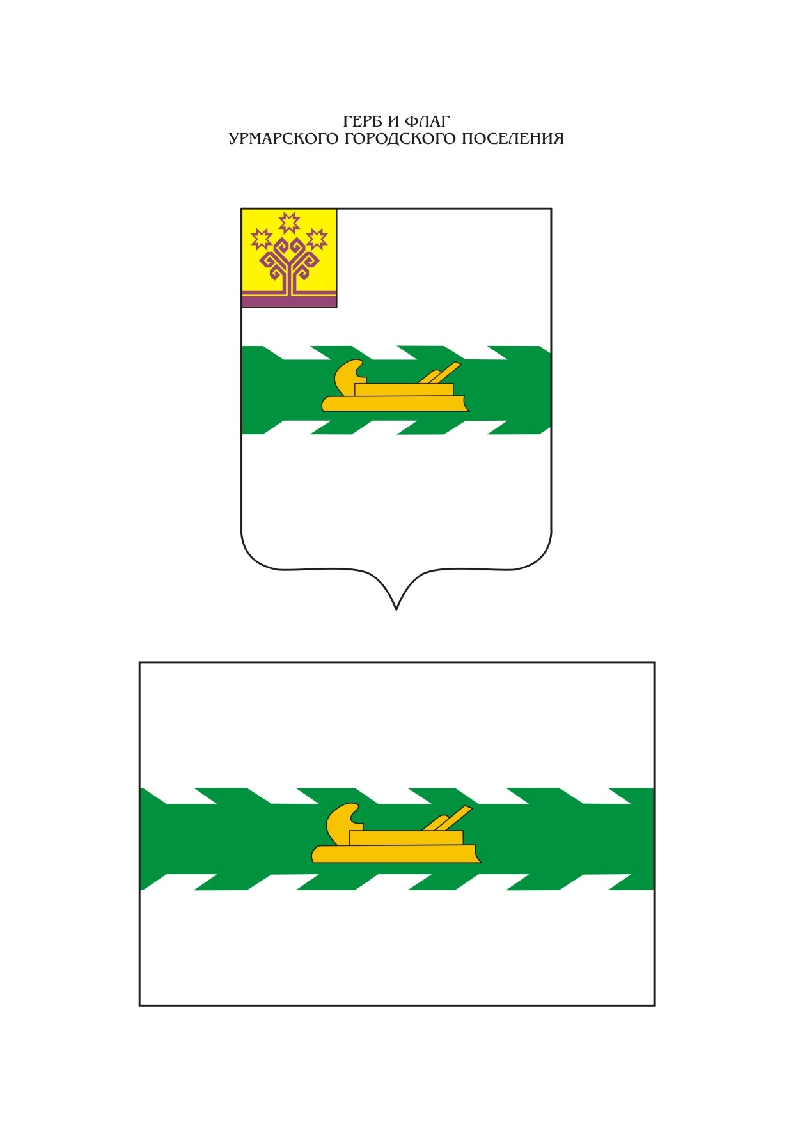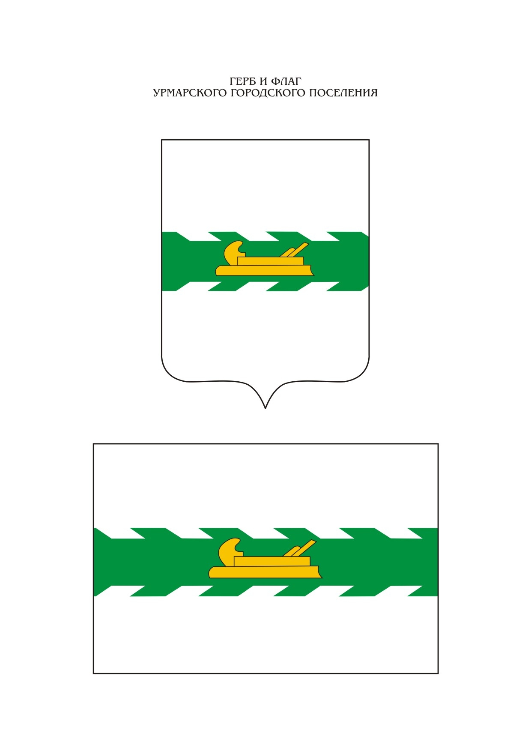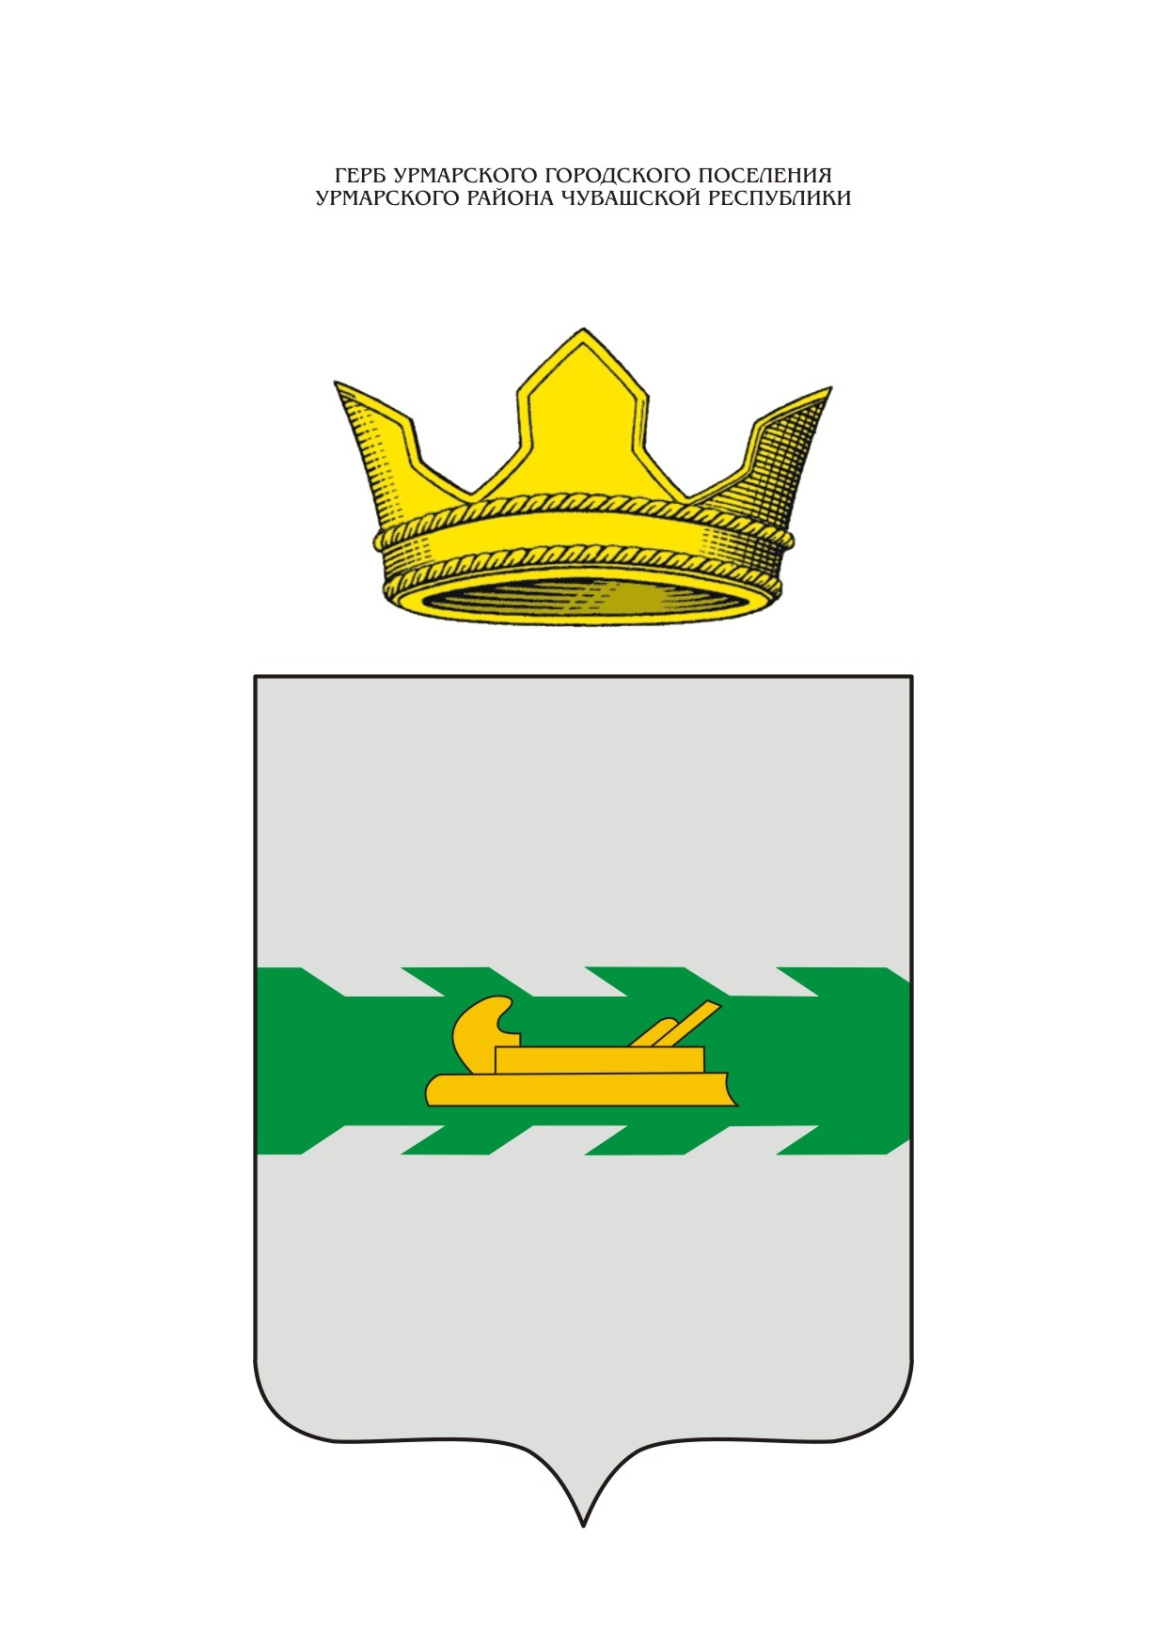

ПОЛОЖЕНИЕ
О ФЛАГЕ МУНИЦИПАЛЬНОГО ОБРАЗОВАНИЯ

Урмарское городское поселение Урмарского района
Чувашской Республики

Настоящим положением устанавливается флаг муниципального образования Урмарское городское поселениеУрмарского района Чувашской Республики, его описание и порядок официального использования.

1. Общие положения

1.1. Флаг муниципального образования Урмарское городское поселение Урмарского района Чувашской Республики (далее - Флаг) составлен на основании герба Урмарского городского поселения Урмарского района, по правилам и соответствующим традициям геральдики, и отражает исторические, культурные, социально-экономические, национальные и иные местные традиции.

1.2. Положение о флаге и оригинал изображения Флага хранятся в администрации Урмарского городского поселенияУрмарского района, а также в краеведческом музее и доступны для ознакомления всем заинтересованным лицам.

2. Статус Флага

2.1. Флаг является официальным символом Урмарского городского поселения Урмарского района Чувашской Республики.

2.2. Флаг подлежит внесению в Государственный геральдический регистр Российской Федерации.

3. Описание Флага

3.1. Описание Флага поселения:

«Белое прямоугольное полотнище с соотношением сторон 2:3, несущее посередине зеленую горизонтальную полосу с узорным краем и с желтым рубанком посередине в соответствии с гербом Урмарского городского поселения Урмарского района».

4. Порядок воспроизведения Флага

4.1. Воспроизведение Флага, независимо от его размеров, техники исполнения и назначения, должно точно соответствовать описанию, приведенному в пункте 3.1. статьи 3 настоящего Положения.

Ответственность за искажение Флага, изменение композиции или цветов, выходящее за пределы геральдически допустимого, несет исполнитель допущенных искажений или изменений.

5. Порядок официального использования Флага

5.1. Флаг поднят постоянно:

- на зданиях органов местного самоуправленияУрмарского городского поселения Урмарского района Чувашской Республики;

- на зданиях официальных представительств Урмарского городского поселения Урмарского района Чувашской Республики за пределами Урмарского городского поселения Урмарского района Чувашской Республики.

5.2. Флаг установлен постоянно:

- в залах заседаний органов местного самоуправления,

- в рабочих кабинетах главы муниципального образования, выборных должностных лиц местного самоуправления.

5.3. Флаг может:

- быть поднят постоянно или подниматься на зданиях и территориях органов, организаций, учреждений и предприятий, находящихся в муниципальной собственности, муниципальном управлении или муниципальном подчинении, а также на зданиях и территориях органов, организаций, учреждений и предприятий, учредителем (ведущим соучредителем) которых является Урмарское городское поселение Урмарского района Чувашской Республики;

- быть установлен постоянно в залах заседаний руководящих органов и в рабочих кабинетах руководителей органов, организаций, учреждений и предприятий, находящихся в муниципальной собственности, муниципальном управлении или муниципальном подчинении, а также органов, организаций, учреждений и предприятий, учредителем (ведущим соучредителем) которых является Урмарское городское поселение Урмарского района Чувашской Республики.

Флаг или его изображение может:

- размещаться на транспортных средствах главы муниципального образования; иных выборных должностных лиц местного самоуправления;

- размещаться на транспортных средствах, находящихся в муниципальной собственности.

5.4. Флаг поднимается (устанавливается) во время официальных церемоний и других торжественных мероприятий, проводимых органами местного самоуправления.

5.5. Флаг может быть поднят (установлен) во время торжественных мероприятий, проводимых общественными объединениями, предприятиями, учреждениями и организациями независимо от форм собственности, а также во время семейных торжеств.

5.6. При использовании Флага в знак траура Флаг приспускается до половины высоты флагштока (мачты). При невозможности приспустить флаг, а также для флагов установленных в помещениях, к верхней части древка выше полотнища Флага крепится черная сложенная пополам и прикрепленная за место сложения лента, общая длина которой равна длине полотнища Флага, а ширина составляет не менее 1/10 от высоты полотнища Флага.

5.7. При одновременном подъеме (размещении) Флага и Государственного флага Российской Федерации, Флаг располагается правее Государственного флага Российской Федерации (с точки зрения стоящего лицом к флагам).

При одновременном подъеме (размещении) Флага и флага Чувашской Республики, Флаг располагается правее флага Чувашской Республики (с точки зрения стоящего лицом к флагам).

При одновременном подъеме (размещении) Флага, Государственного флага Российской Федерации и флага Чувашской Республики, Государственный флаг Российской Федерации располагается в центре, а Флаг – справа от центра (с точки зрения стоящего лицом к флагам).

При одновременном подъёме (размещении) чётного числа флагов (но более двух), Государственный флаг Российской Федерации располагается левее центра (если стоять к флагам лицом). Справа от Государственного флага Российской Федерации располагается флаг Чувашской Республики, слева от Государственного флага Российской Федерации располагается Флаг; справа от флага Чувашской Республики располагается флаг иного муниципального образования, общественного объединения, либо предприятия, учреждения или организации.

5.8. Размер полотнища Флага не может превышать размеры полотнищ поднятых (установленных) рядом с ним Государстенного флага Российской Федерации (или иного государственного флага), флага Чувашской Республики (или флага иного субъекта Российской Федерации).

Флаг не может располагаться выше поднятых (установленных) рядом с ним Государственного флага Российской Федерации (или иного государственного флага), флага Чувашской Республики (или флага иного субъекта Российской Федерации).

5.9. Флаг или его изображение может быть использован в качестве элемента или геральдической основы:

- флагов, вымпелов и иных вексиллологических символов органов, организаций, учреждений и предприятий, находящихся в муниципальной собственности, муниципальном управлении или муниципальном подчинении, а также органов, организаций, учреждений и предприятий, учредителем (ведущим соучредителем) которых является Урмарское городское поселение Урмарского района Чувашской Республики;

- наград Урмарского городского поселения Урмарского района Чувашской Республики;

- должностных и отличительных знаках главы муниципального образования, депутатов представительного органа местного самоуправления, выборных и назначаемых должностных лиц, сотрудников местного самоуправления и его подразделений;

- на знаках воинских частей Вооруженных Сил Российской Федерации, носящих имяУрмарского городского поселения Урмарскогорайона Чувашской Республики, постоянно дислоцированных в Урмарском городском поселении Урмарского района Чувашской Республики или традиционно комплектующихся жителями Урмарского городского поселения Урмарского района Чувашской Республики – по согласованию между командиром части и главой муниципального образования.

5.10. Флаг может быть поднят (установлен) постоянно или временно:

- в памятных и мемориальных местах расположенных на территории Урмарского городского поселения Урмарскогорайона Чувашской Республики;

- в местах массовых собраний жителей Урмарского городского поселения Урмарского района Чувашской Республики;

- в учреждениях дошкольного воспитания и учреждениях среднего образования (средних школах).

5.11. Допускается размещение Флага или его изображения на:

- печатных и иных изданиях информационного, официального, научного, научно-популярного, познавательного, краеведческого, географического, путеводительного и сувенирного характера;

- грамотах, приглашениях, визитных карточках главы муниципального образования, должностных лиц органов местного самоуправления, депутатов представительного органа местного самоуправления.

Допускается использование Флага в качестве геральдической основы для изготовления знаков, эмблем, иной символики при оформлении единовременных юбилейных, памятных и зрелищных мероприятий проводимых в Урмарском городском поселении Урмарского района Чувашской Республики или непосредственно связанных с Урмарским городским поселением Урмарского района Чувашской Республики.

5.12. Порядок изготовления, использования, хранения и уничтожения Флага устанавливается органами местного самоуправления Урмарского городского поселенияУрмарского района Чувашской Республики .

5.13. Иные случаи использования Флага устанавливаются главой Урмарского городского поселения Урмарского района Чувашской Республики.

6. Ответственность за нарушение настоящего Положения

6.1. Использование Флага с нарушением настоящего Положения, а также надругательство над Флагом влечет за собой ответственность в соответствии с законодательством Российской Федерации.

7. Заключительные положения

7.1. Внесение в состав (рисунок) Флага каких-либо изменений или дополнений, а также элементов официальных символов Чувашской Республики допустимо лишь в соответствии с законодательством Российской Федерации и законодательством Чувашской Республики. Эти изменения должны сопровождаться пересмотром статьи 3 настоящего Положения для отражения внесенных элементов в описании.

7.2. Все права на Флаг принадлежит органам местного самоуправления Урмарского городского поселения Урмарского района Чувашской Республики.

7.3. Флаг с момента утверждения его представительным органом местного самоуправления согласно Закону Российской Федерации от 9 июля 1993 г. № 5351-1 «Об авторском праве и смежных правах» авторским правом не охраняется.

7.4. Контроль исполнения требований настоящего Положения возлагается на главу муниципального образования.

7.5. Настоящее Положение вступает в силу со дня его официального опубликования.

